Тесты для 6 класса по предмету «Ручное вязание»

(по программам «Трудовое обучение в специальных (коррекционных) школах XIII вида» под редакцией КПН А.М. Щербаковой)

I четверть
- Можно ли опаздывать к началу урока?
А) Да | Б) Нет | В) Иногда
- Где сидят в мастерской?
А) Где удобно | Б) С подружкой | В) На своем месте
- Где хранится незаконченная работа?
А) В специально отведенном месте | Б) В портфеле | В) Дома
- Необходимо ли соблюдать правила безопасной работы в мастерской?
А) Иногда | Б) Необязательно | В) Строго соблюдать всегда
- Где хранятся спицы и крючки?
А) Где удобно | Б) В столе | В) В футляре в определенном месте
- Можно ли брать крючок или спицу в рот?
А) Да | Б) Нет | В) Если нужно
- Где хранятся ножницы?
А) На парте | Б) В определенном месте | В) В портфеле
- Ножницы передают
А) Закрытыми, кольцами вперед | Б) Как удобно | В) Концами вперед
- Укажите инструменты для вязания
А) Крючок, спицы | Б) Крючок, иглы | В) Спицы и нитки
- Волокна бывают
А) Натуральные | Б) Синтетические | В) Натуральные и синтетически
- Натуральные волокна бывают
А) Животного происхождения | Б) Растительного происхождения | В) Животного и растительного происхождения
- Укажите пряжу животного происхождения
А) Пуховая | Б) Льняная | В) Синтетическая
- Из шерсти каких животных изготовляют пряжу
А) Корова, свинья, лошадь | Б) Овца, коза, кролик | В) Осел, олень, курица
- Из каких растений изготовляют пряжу
А) Лен, хлопок | Б) Подорожник, мать-и-мачеха | В) Овес, рожь
- Крючки бывают
А) Металлические | Б) Пластмассовые | В) Металлические, пластмассовые, деревянные
- Крючком вяжут полотно
А) Круглой формы | Б) Круглой, квадратной, треугольной формы | В) Квадратной формы
- Вязать узор можно, используя
А) Текстовое описание | Б) Схему | В) Схему и текстовое описание
- Раппорт – это…
А) Описание узора | Б) Повторяющаяся часть узора | В) Схема узора
- Схема – это…
А) Условное обозначение | Б) Раппорт | В) Изображение узора с помощью условных знаков
- Для вязания берета используется
А) Круговое вязание | Б) Вязание квадратного мотива | В) Вязание «треугольник»
- Выберите схему вязания квадрата
А) 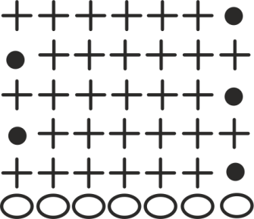 | Б) 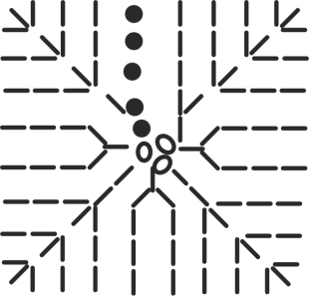 | В) 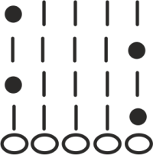
- Выберите условное обозначение «столбик с 2 накидами»
А) |   Б) | В)

- Выберите схему из воздушных петель и столбиков с 1 накидом
А) 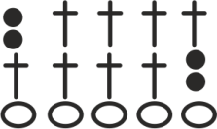 | Б) 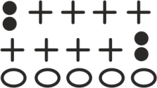 | В) 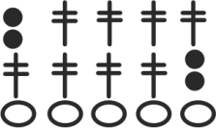
- Какие могут быть дефекты при вязании круга?
А) Рыхлое полотно | Б) Тугое полотно | В) Пышное или стянутое полотно
- Размер крючка выбирают в зависимости
А) От толщины пряжи | Б) От качества пряжи | В) От размера изделия

2 четверть
- Выберите инструменты для вязания:
А) Линейка, карандаш, циркуль | Б) Спицы, крючок, ножницы, игла | В) Пяльцы, иглы
- Какие спицы используют для вязания?
А) Оловянные | Б) Металлические | В) Стеклянные
- Номер спиц для вязания выбирают:
А) Соответственно окрасу пряжи | Б) Какие больше нравятся | В) Соответственно толщине пряжи
- Пряжа, смотанная в форме шара – это…
А) Клубок | Б) Моток | В) Пасмо
- Связать тапочки можно…
А) Крючком | Б) Спицами | В) Спицами и крючком
- Тапочки могут быть
А) Цельновязанные | Б) Из мотивов | В) Цельновязанные и из мотивов
- Для теплых тапочек нужна пряжа
А) Синтетическая | Б) Шерстяная | В) Шелковая
- Для тапочки необходимо связать:
А) Семь квадратов | Б) Два квадрата | В) Двадцать квадратов
- Длина ступни равна
А) Стороне квадрата | Б) Двум диагоналям квадрата | В) Двум сторонам квадрата

- Выберите схему вязания цепочки из воздушных петель
А)  | Б)  | В)
- Правой спицей подхватывают нить с указательного пальца левой руки – это …
А) Изнаночная петля | Б) Лицевая петля | В) Кромочная петля
- Нить накидывают на левую спицу, правую спицу вводят под нить – это …
А) Изнаночная петля | Б) Лицевая петля | В) Накид
- Какую петлю можно провязать за переднюю и за заднюю стенку?
А) Изнаночную | Б) Лицевую | В) Кромочную
- Первая и последние петли ряда называются …
А) Кромочные | Б) Воздушные | В) Перекрученные
- Схема – это…
А) Условное обозначение | Б) Изображение узора с помощью условных знаков | В) Раппорт
- Схему вязания читают
А) Снизу вверх, справа налево | Б) Сверху вниз, слева направо | В) Сверху вниз, справа налево
- Сколько клеток занимает одна условная петля
А) 1 | Б) 2 | В) 3
- Повторяющаяся часть узора – это…
А) Описание узора | Б) Раппорт | В) Схема узора
- Укажите условное обозначение лицевой петли
А) | Б) | В)
- Выберите схему резинки 2×2
А) 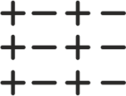 | Б) 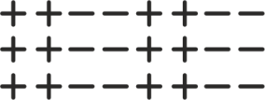 | В) 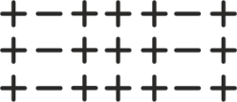
- Укажите схему чулочной вязки
А)  | Б) 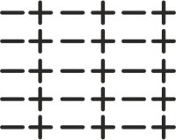 | В) 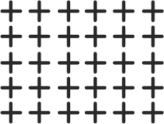
- Лицевые и изнаночные ряды вяжут лицевыми петлями – это…
А) Платочная вязка | Б) Чулочная вязка | В) Резинка

- У какой вязки есть изнаночная и лицевая сторона
А) Чулочная | Б) Платочная | В) Путанка
- Где хранятся спицы?
А) Где удобно | Б) На столе | В) В футляре, в определенном месте
- Ножницы передеют
А) Закрытыми, кольцами вперед | Б) Как удобно | В) Концами вперед

3 четверть
- Укажите инструменты для вязания
А) Иголки | Б) Сантиметровая лента | В) Спицы, крючки
- Где хранятся спицы?
А) В столе | Б) В футляре, в определенном месте | В) Где придется
- Можно ли брать спицы в рот?
А) Нет | Б) Да | В) Как получится
- Ножницы передают …
А) Концами вперед | Б) Как удобно | В) Закрытыми, кольцами вперед
- Схема – это…
А) Раппорт | Б) Изображение узора с помощью условных знаков | В) Условные обозначения
- Сколько клеток на схеме занимает одна петля?
А) Две | Б) Пять | В) Одну
- Повторяющаяся часть узора – это…
А) Схема узора | Б) Описание узора | В) Раппорт
- Шерстяную пряжу изготовляют из…
А) Синтетических волокон | Б) Пуха | В) Льняных волокон
- Шерстяную пряжу можно распознать
А) По цвету | Б) По внешнему виду | В) По характеру горения
- При горении шерстяной нити пахнет …
А) Жженой бумагой | Б) Жженой костью | В) Краской

- Меланж – это…
А) Скрученная пряжа | Б) Перекошенное полотно | В)Смесь соединений нескольких нитей
- Запись образцов узоров может быть
А) Текстовая | Б) Схематическая | В) И текстовая, и схематическая
- Укажите схему путанки
А) 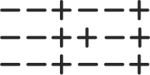 | Б) 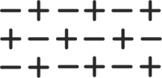 | В) 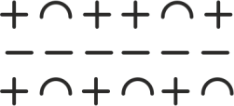
- Для вязания шарфа наиболее подходит вязка
А) Двусторонняя | Б) Любая | В) Односторонняя
- К отделочному материалу относятся
А) Воротники | Б) Планки | В) Бахрома, кисти, помпон
- Убавки петель могут быть выполнены
А) С наклоном вправо | Б) С наклоном влево | В) Вправо и влево
- Косынку можно связать
А) Одним способом | Б) Четырьмя способами | В) Шестью способами
- Для орнамента характерно
А) Наличие повторяющихся элементов | Б) Наличие горизонтальных полос | В) Наличие жгутов
- Расшифруйте схему
А) 2 лиц., 2 изн., 2 лиц., накид, 2 лиц., 2 изн., 3 лиц. | Б) 3 изн., 2 лиц., 2 инз, накид, 2 изн., 2 лиц., 2 изн | В)2 изн., 2 лиц., 3 изн., 2 изн., 2 лиц., 3 изн.
- Выберите схему резинки 2×2
А) 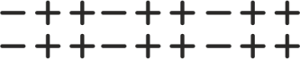 | Б)  | В) 
- Для вязания варежки необходимы размеры …
А) Обхват ладони, длина ладони | Б) Обхват ладони, длина руки | В) Обхват запястья, длина ладони

- Схему читают…
А) Справа налево, снизу вверх  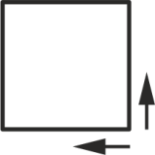 | Б) Слева направо, снизу вверх  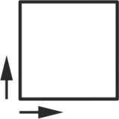 | В) Слева направо, сверху вниз  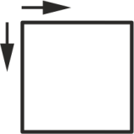
- Лицевые ряды нумеруют
А) Четными числами справа на схеме | Б) Четными числами слева на схеме | В) Нечетными числами справа на схеме
- Укажите верную схему
А) 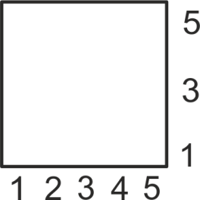 | Б) 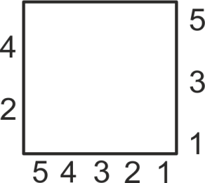 | В) 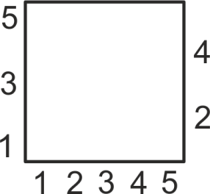
- Выберите схему 3 лиц., 1 изн., 3 лиц.
А)  | Б) 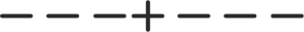 | В) 

4 четверть
- Салфетка, связанная крючком, может быть…
А) Круглой формы |  | Б) Квадратной формы |  | В) Любой формы
- При выборе крючка: чем тоньше нить, тем …
А) Меньше крючок |  | Б) Больше крючок |  | В) Не имеет значения
- Кружева вяжут
А) Шерстяными нитями |  | Б) Тонкими нитями |  | В) Шнуром
- Вязать крючком можно
А) По графической схеме |  | Б) По текстовому описанию |  | В) И по текстовому описанию, и по графической схеме
- Знак обозначает
А) Одна петля |  | Б) Столбик с одним накидом |  | В) Столбик
- Кружева вяжут
А) Только по длине |  | Б) Только по ширине |  | В) По длине или по ширине
- Для выпрямления нити, бывшей в употреблении, нужно
А) Пропустить нить над паром |  | Б) Проутюжить нить |  | В) Сильно натянуть нить
- Толщину спиц выбирают
А) По качеству пряжи |  | Б) Какими привыкли работать |  | В) По толщине пряжи
- Отделочный материал – это …
А) Резинка |  | Б) Кисти, помпоны |  | В) Воротник
- Для вязания воротника необходима мерка
А) Окружность шеи |  | Б) Окружность головы |  | В) Ширина плеча
- На рисунке показано:
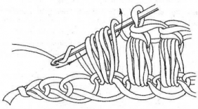
А) Вязание пышных столбиков |  | Б) Вязание столбиков с двумя накидами |  | В) Вязание воздушных петель
- Вязание по кругу замыкают …
А) Полустолбиком |  | Б) Пышным столбиком |  | В) Накидом
- Укажите начало вязания на представленной схеме:
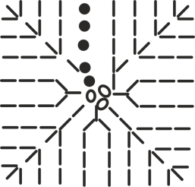
А) Из центра |  | Б) От края |  | В) Не имеет значения
- Для отделки воротников, манжет используют
А) Кружева |  | Б) Жгуты |  | В) Филейное вязание
- Крючком №1 можно связать
А) Теплые тапочки |  | Б) Отделочные кружева |  | В) Зимнюю шапку
- Укажите схему вязания кружева
А)  |  | Б)  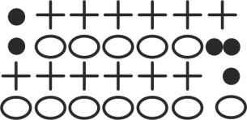 |  | В)  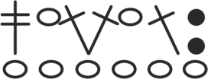
- Подбери схему по описанию:
косичка из 7 воздушных петель, петля на подъем;
1 р.: 6 столбиков без накида, 1 воздушная петля на подъем;
2 р.:6 столбиков без накида
А)   |  | Б)   |  | В)  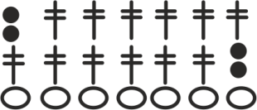
- Прибавление и убавление петель нужны
А) Для вязания различных форм |  | Б) Для вязания орнамента |  | В) Для вязания жгутов
- У какой нити при горении возникает запах жженой бумаги?
А) Хлопчатобумажной | Б) Синтетической |  | В) Шерстяной
- Подберите схему к представленному изделию
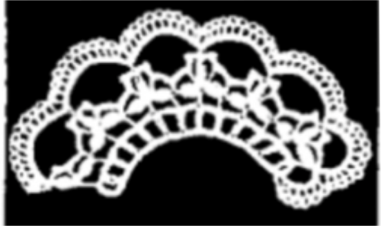
А)  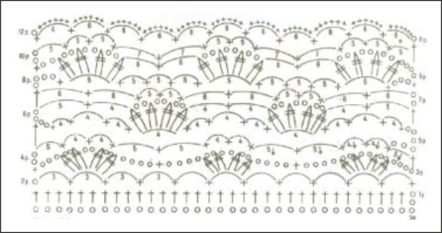 | Б) 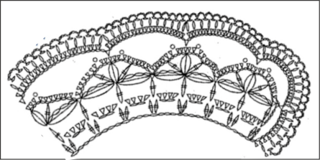 |  | В)  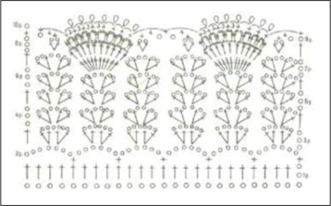
- Ножницы передают …
А) Концами вперед | А) Как удобно |  | А) Закрытыми, кольцами вперед
- Какие травмы можно получить при работе с утюгом?
А) Ожог, удар электротоком | Б) Порезы, уколы |  | В) Головную боль, усталость
- Включать и выключать утюг можно, только…
А) Сухими руками, за шнур | Б) Сухими руками, за вилку |  | В) Как удобно
- Оставленный без присмотра неисправный утюг, может привести к…
А) Пожару | Б) Отключению воды |  | В) Ожогам
- Установка терморегулятора утюга подбирается
А) В соответствии с видом пряжи | Б) В соответствии с формой изделия |  | В) Не имеет значения

